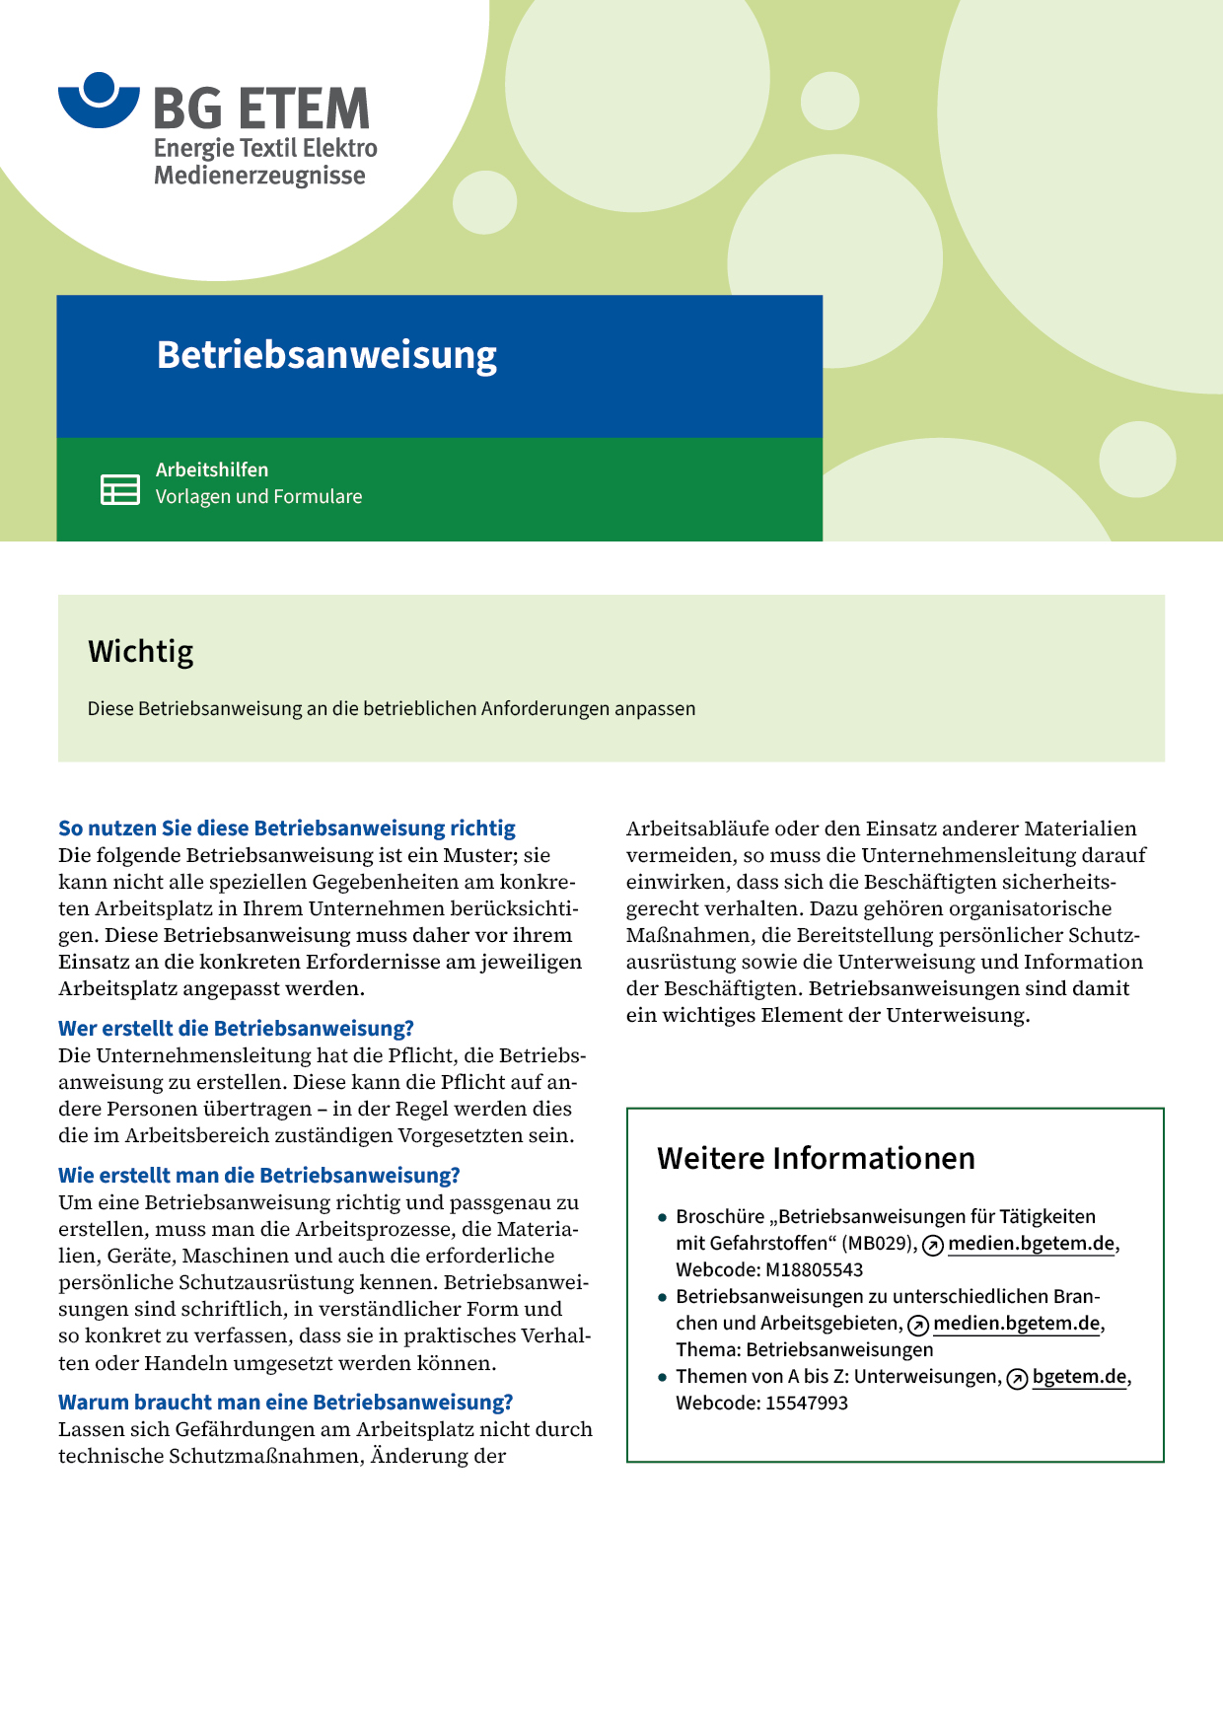

|  |  |  |  |  |
| --- | --- | --- | --- | --- |
| Firma:  Arbeitsbereich:  Verantwortlich:  Unterschrift | | Betriebsanweisung  GEM. § 14 GEFSTOFFV  Diese Muster-Betriebsanweisung muss vor Verwendung an die tatsächlichen  Betriebsverhältnisse angepasst werden.  Arbeitsplatz:  Tätigkeit: Kleben mit PUR-Hotmelt/ Sohlen abdichten | Stand:  B116 | |
| Gefahrstoffbezeichnung | | | | |
| PUR-Hotmelt (enthält Isocyanate) | | | | |
| Gefahren für Mensch und Umwelt | | | | |
| O:\HV_RD_POOL\2 - Fotos - Karikaturen  Grafiken\Sicherheitszeichen\GHS-Zeichen\GHS08 Gesundheitsgefahr.gif  **Gefahr** | * Gesundheitsschädlich * Enthält Isocyanate: Sensibilisierung (Allergie) durch Einatmen und Hautkontakt möglich * Gefahr der Hautverbrennung bei Verarbeitungstemperatur * Schwach wassergefährdend * Bildet im Brandfall gefährliche Gase * Kann vermutlich Krebs erzeugen | | |  |
| Schutzmaßnahmen und Verhaltensregeln | | | | |
| O:\HV_RD_POOL\2 - Fotos - Karikaturen  Grafiken\Sicherheitszeichen\Sicherheitszeichen_Piktrogramme_2016-von-RBB\000_BMP_RGB_72dpi\m004_RGB.BMP  O:\HV_RD_POOL\2 - Fotos - Karikaturen  Grafiken\Sicherheitszeichen\Sicherheitszeichen_Piktrogramme_2016-von-RBB\000_BMP_RGB_72dpi\m009_RGB.BMP | * Berührung mit heißem Klebstoff vermeiden * Nur bei wirksamer und eingeschalteter Absaugung arbeiten * Schutzhandschuhe aus Butylkautschuk und Baumwollunterziehhandschuhe und Hautschutzmittel benutzen * Bei Spritzgefahr Schutzbrille benutzen * Hautschutz benutzen: Schutz (vor der Arbeit)       Reinigung (vor  Pausen und Arbeitsschluss)       Pflege (nach der Arbeit) * Am Arbeitsplatz nicht rauchen, essen oder trinken und hier keine  Lebensmittel aufbewahren | | |  |
| Verhalten im Gefahrfall | | | | |
|  | * Gefahrenbereich sofort verlassen * Brandgase nicht einatmen * Entstehungsbrand mit Sand, Pulver- oder CO2-Löscher bekämpfen * Verschmutzte oder getränkte Kleidung sofort entfernen * Keine größeren Mengen in Grundwasser, Gewässer oder Kanalisation gelangen lassen   Notruf: | | | |
| Erste Hilfe | | | | |
|  | Einatmen: Frischluft, Arzt verständigen  Hautkontakt: Mit Wasser und Seife reinigen, gut nachspülen  Augenkontakt: Bei geöffnetem Lidspalt gründlich mit Wasser spülen, Arzt konsultieren  Ersthelfer       Telefon: | | | |
| Sachgerechte Entsorgung | | | | |
|  | * Abgekühlte Restmengen und kontaminiertes Reinigungsmittel sammeln und der Entsorgung durch       zuführen   **Datum:**       **Unterschrift:** | | | |